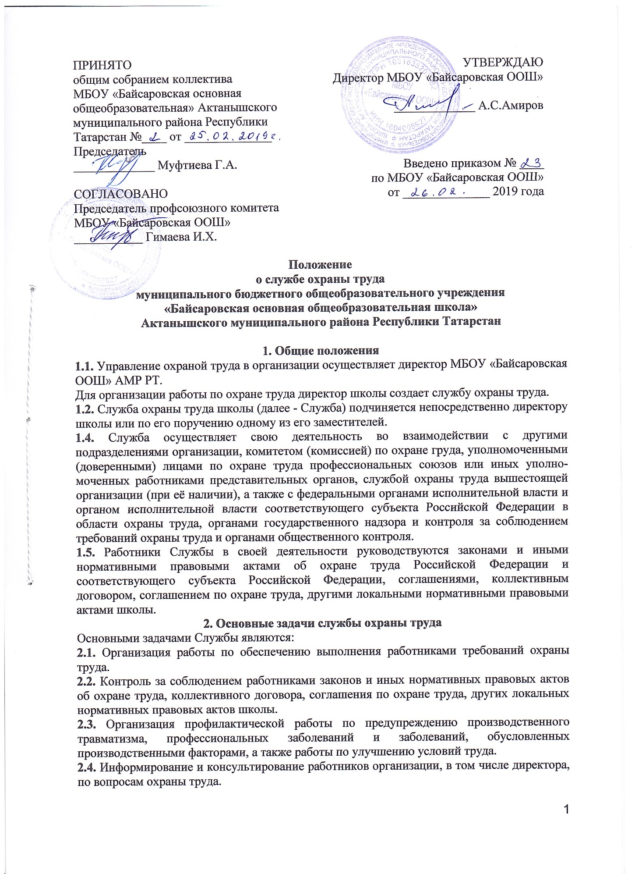
2.5. Изучение и распространение передового опыта по охране труда, пропаганда вопросов охраны труда.

3. Функции службы охраны труда
Для выполнения поставленных задач на Службу возлагаются следующие функции:
3.1. Учет и анализ состояния и причин производственного травматизма, профессиональных заболеваний и заболеваний, обусловленных производственными факторами.
3.2. Оказание помощи подразделениям в организации и проведении измерений параметров опасных и вредных производственных факторов, в оценке травмобезопасности оборудования, приспособлений.
3.3. Организация, методическое руководство аттестацией рабочих мест по условиям труда, сертификацией работ по охране труда и контроль за их проведением.
3.4. Проведение совместно с представителями соответствующих подразделений и с участием уполномоченных союзов или иных уполномоченных работниками представительных органов проверок, обследований технического состояния зданий, сооружений, оборудования, приспособлений, средств коллективной и индивидуальной
защиты работников, состояния санитарно-технических устройств, работы вентиляционных систем на соответствие требованиям охраны труда.
3.5. Участие в составлении разделов коллективного договора, касающихся условий и охраны труда, соглашения по охране труда организации.
3.6. Оказание помощи руководителям подразделений в составлении списков профессий и должностей, в соответствии с которыми работники должны проходить обязательные предварительные и периодические медицинские осмотры, а также списков профессий и должностей, в соответствии с которыми, на основании действующего законодательства, работникам предоставляются компенсации за тяжелую работу и работу с вредными или опасными условиями труда.
3.7. Организация расследования несчастных случаев на производстве в соответствии с Положением об особенностях расследования несчастных случаев на производстве в отдельных отраслях и организациях, утвержденным Постановлением Минтруда РФ от 24 октября 2002 г. № 73: участие в работе комиссии по расследованию несчастного случая; оформление и хранение документов, касающихся требований охраны труда (актов по форме Н-1 и других документов по расследованию несчастных случаев на производстве, протоколов измерений параметров опасных и вредных производственных факторов, оценки оборудования по фактору травмобезопасности, материалов аттестации рабочих мест по условиям труда, сертификации работ по охране труда и др.), в соответствии с установленными сроками.
3.8. Участие в подготовке документов для назначения выплат по страхованию в связи с несчастными случаями на производстве или профессиональными заболеваниями.
3.9. Составление отчетности по охране и условиям труда по формам, установленным Госкомстатом России.
3.10. Разработка программ обучения по охране труда работников организации, в том числе ее руководителя; проведение вводного инструктажа по охране труда со всеми лицами, поступающими на работу (в том числе временно), командированными, а также учащимися и студентами, прибывшими на производственное обучение или практику.
3.11. Организация своевременного обучения по охране труда работников организации, в том числе её руководителя, и участие в работе комиссий по проверке знаний требований охраны труда.
3.12. Обеспечение подразделений локальными нормативными правовыми актами организации (правилами, нормами, инструкциями по охране труда), наглядными пособиями и учебными материалами по охране труда.
3.13. Организация и руководство работой кабинета по охране труда, подготовка информационных стендов, уголков по охране труда в подразделениях.
3.14. Организация совещаний по охране труда.
3.15. Ведение пропаганды по вопросам охраны труда с использованием для этих целей внутреннего радиовещания, телевидения, видео- и кинофильмов, малотиражной печати, стенных газет, витрин и т.д.
3.16. Доведение до сведения работников действующих законов и иных нормативных правовых актов об охране труда Российской Федерации и соответствующего субъекта Российской Федерации, коллективного договора, соглашения по охране труда организации.
3.17. Рассмотрение писем, заявлений, жалоб работников, касающихся вопросов условий и охраны труда, подготовка предложений руководителю организации (руководителям подразделений) по устранению выявленных недостатков.
3.18. Осуществление контроля за:
- соблюдением работниками требований законов и иных нормативных правовых актов об охране труда Российской Федерации и соответствующего субъекта Российской Федерации, коллективного договора, соглашения по охране труда, других локальных нормативных правовых актов организации;
- обеспечением и правильным применением средств индивидуальной и коллективной защиты;
- соблюдением Положения об особенностях расследования несчастных случаев на производстве в отдельных отраслях и организациях, утвержденным Постановлением Минтруда РФ от 24 октября 2002 г. № 73;
- выполнением мероприятий, предусмотренных программами, планами по улучшению условий и охраны труда, разделом коллективного договора, касающимся вопросов охраны труда, соглашением по охране труда, а также за принятием мер по устранению причин, вызвавших несчастный случай на производстве (информация из акта по форме Н-1), выполнением предписаний органов государственного надзора и контроля за соблюдением требований охраны труда, других мероприятий по созданию безопасных условий труда:
- наличием в подразделениях инструкций по охране труда для работников согласно перечню профессий и видов работ, на которые должны быть разработаны инструкции по охране труда, своевременным их пересмотром;
- проведением аттестации рабочих мест по условиям труда и подготовкой к сертификации работ по охране труда;
- - эффективностью работы аспирационных и вентиляционных систем:
- состоянием предохранительных приспособлений и защитных устройств;
- своевременным проведением обучения по охране труда, проверки знаний требований охраны труда и всех видов инструктажа по охране труда:
- организацией хранения, выдачи, стирки, химической чистки, сушки, обеспыливания, обезжиривания и ремонта специальной одежды, специальной обуви и других средств индивидуальной и коллективной защиты;
- санитарно-гигиеническим состоянием производственных и вспомогательных помещений;
- организацией рабочих мест в соответствии с требованиями охраны труда;
- правильным расходованием в подразделениях средств, выделенных на выполнение мероприятий по улучшению условий и охраны труда;
- использованием труда женщин и лиц моложе 18 лет в соответствии с законодательством.
3.19 Анализ и обобщение предложений по расходованию средств фонда охраны труда организации (при его наличии), разработка направлений их наиболее эффективного использования, подготовка обоснований для выделения организации средств из территориального фонда охраны труда (при его наличии) на проведение мероприятий по улучшению условий и охраны труда.

4. Права работников службы охраны труда

Работники Службы имеют право:
4.1. В любое время суток беспрепятственно посещать и осматривать производственные, служебные и бытовые помещения организации, знакомиться в пределах своей компетенции с документами по вопросам охраны труда.
4.2. Предъявлять руководителям подразделений и другим должностным лицам организации обязательные для исполнения предписания (рекомендуемая форма - приложение к методическому пособию) об устранении выявленных при проверках нарушений требований охраны труда и контролировать их выполнение.
4.3. Требовать от руководителей подразделений отстранения от работы лиц, не имеющих допуска к выполнению данного вида работ, не прошедших в установленном порядке предварительных и периодических медицинских осмотров, инструктажа по охране труда, не использующих в своей работе предоставленных средств индивидуальной защиты, а также нарушающих требования законодательства об охране труда.
4.4. Направлять руководителю организации предложения о привлечении к ответственности должностных лиц, нарушающих требования охраны труда.
4.5. Запрашивать и получать от руководителей подразделений необходимые сведения, информацию, документы по вопросам охраны труда, требовать письменные объяснения от лиц, допустивших нарушения законодательства об охране труда.
4.6. Привлекать по согласованию руководителем организации и руководителями подразделений соответствующих специалистов организации к проверкам состояния условий и охраны труда.
4.7. Представлять руководителю организации предложения о поощрении отдельных работников за активную работу по улучшению условий и охраны труда.
4.8. Представительствовать по поручению руководителя организации в государственных и общественных организациях при обсуждении вопросов охраны труда.

5. Организация работы службы охраны труда
5.1. Руководитель организации должен обеспечить необходимые условия для выполнения работниками Службы своих полномочий.
5.2. Организация труда работников Службы предусматривает регламентацию их должностных обязанностей, закрепление за каждым из них определенных функций по охране труда в подразделениях организации в соответствии с их должностными инструкциями. Рабочие места работников Службы рекомендуется организовывать в отдельном помещении, обеспечивать современной оргтехникой, техническими средствами связи и оборудовать для приема посетителей. Для осуществления ряда функций Службы (проведение обучения, инструктажа, семинаров, лекций, выставок) необходимо предусматривать организацию кабинета по охране труда, оснащенного необходимой нормативной правовой и справочной литературой по охране труда.
5.3. Руководителю организации рекомендуется организовывать для работников Службы систематическое повышение квалификации и проверку знаний требований охраны труда (не реже одного раза в три года).

6. Формирование службы охраны труда
6.1. Структуру Службы и численность работников Службы определяет директор школы в зависимости от численности работающих, характера условий труда, степени опасности производств и других факторов с учетом Межотраслевых нормативов численности работников службы охраны труда в организациях, утвержденных Постановлением Минтруда России от 22 января 2001 г. № 10.
6.2. учитывая, что в школе численность менее 100 работников, решение о создании Службы или введении должности специалиста по охране труда принимается руководителем организации с учетом специфики деятельности данной организации. Руководитель организации может возложить обязанности по охране труда на другого специалиста или иное лицо (с его согласия), которое после соответствующего обучения и проверки знаний наряду с основной работой будет выполнять должностные обязанности специалиста по охране труда.
6.3. При отсутствии в организации Службы (специалиста по охране труда) руководитель организации вправе заключить договор со специалистами или с организациями, оказывающими услуги в области охраны труда.

7. Контроль и ответственность
7.1. Контроль за деятельностью Службы осуществляет директор школы, служба охраны труда вышестоящей организации (при её наличии), орган исполнительной власти соответствующего субъекта Российской Федерации в области охраны труда и органы государственного надзора и контроля за соблюдением требований охраны труда.
7.2. Ответственность за деятельность Службы несет руководитель организации.
7.3. Работники Службы несут ответственность за выполнение своих должностных обязанностей, определенных положением о Службе и должностными инструкциями

